測試設計：
因為之前的實驗中(樂觀鎖_測試不同量級請求的效能比較)推測因為在極短時間(當時設置1秒)給Tomcat、thread pool大量的請求而造成壅塞，導致部分的請求失去連接而產生NOT_FOUND(可看Error-rate)，故想做這個實驗看是否在不同的Ramp-up的情況下會有所改善，原先是在issue500/request2000/1秒的條件中發現，故從此為基準點出發，分別測試issue500/request2000中的0.5秒、1秒、2秒、5秒、10秒，以及issue500/request4000中的0.5秒、1秒、2秒、5秒、10秒，每種都獨立測試5次，藉此對不同的Request和Ramp-up的error rate比較
預設結論(測試前的判斷)：
根據我的假設，Ramp-up應該越高會讓相同數量的請求分散，因此相同reqeust之下，越高的Ramp-up會有越低的Error-rate，而相同Ramp-up之中越高的request，應該會有更高的Error-rate。
結論(可搭配同檔名excel觀看) ：
根據實驗的結果來看，issue500/request2000對0.5秒、1秒、2秒、5秒、10秒的Error-rate分別為13.6%、2.7%、0.6%、0.2%、0.0%，而issue/request4000對0.5秒、1秒、2秒、5秒、10秒的Error-rate分別為34.3%、35.9%、8.8%、0.3%、0.0%，從不同request相同Ramp-up的結果來看，確實符合預設結論所推論的越高的request會導致Error-rate更高，而在相同request不同Ramp-up的層面，request2000是符合越高Ramp-up可以降低Error-rate的推論，但request4000則在0.5秒和1秒的部分沒有符合這個推論，推測可能是因為request數量過高，導致對於Tomcat或Thread pool都無法承受，不論是0.5秒或1秒的Ramp-up都相差無幾，故而導致兩者的後者的Error-rate並沒有顯著下降。
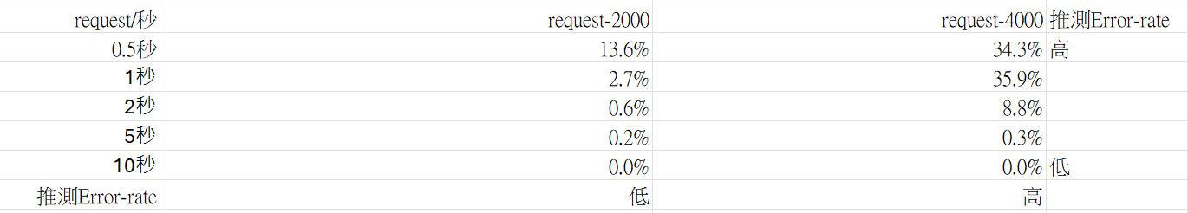
(此圖放在同檔名的excel第二頁)

Issue500/request2000/0.5秒
1.
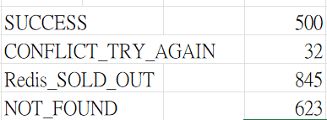
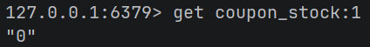
2.
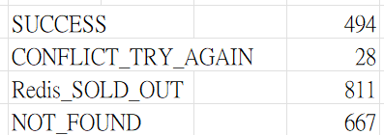
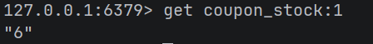

3.
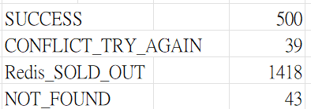
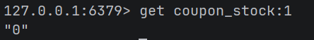
4.
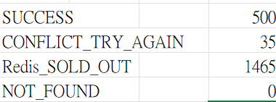
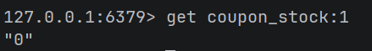
5.
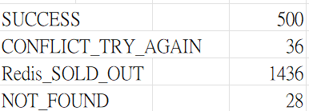
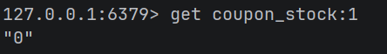
Issue500/request2000/1秒
1.
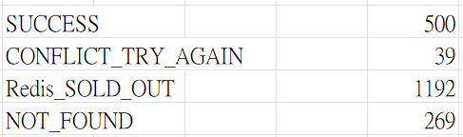
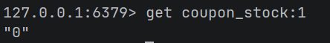
2.
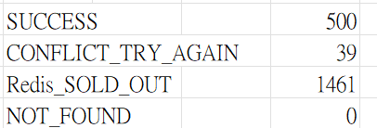
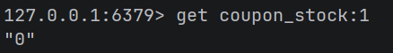

3.
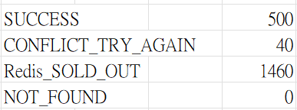
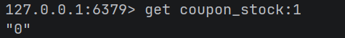
4.
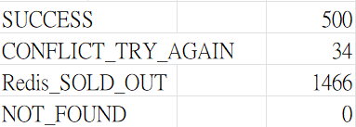
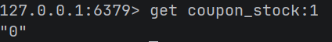
5.
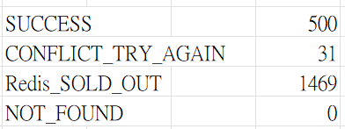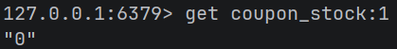
Issue500/request2000/2秒
1.
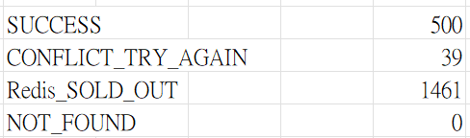
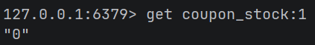
2.
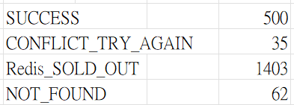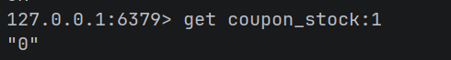

3.
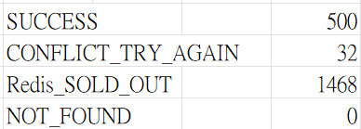
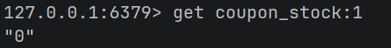
4.
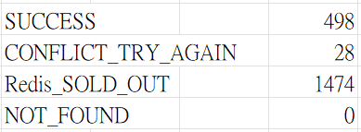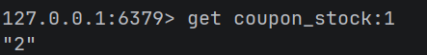
5.
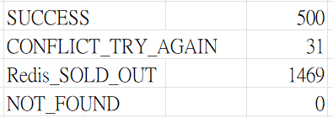
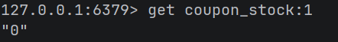Issue500/request2000/5秒
1.
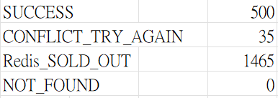
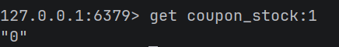
2.
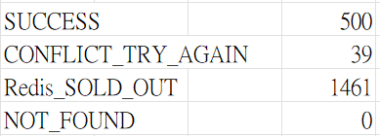
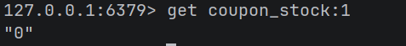

3.
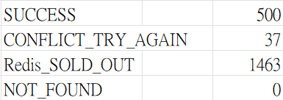
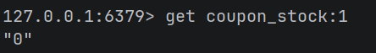
4.
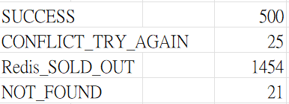
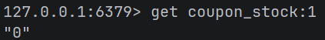
5.
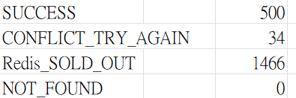
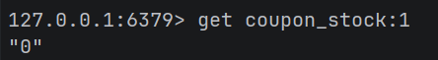
Issue500/request2000/10秒
1.
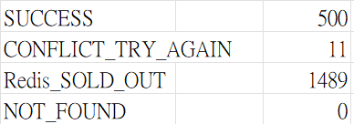
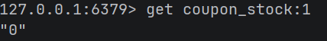
2.
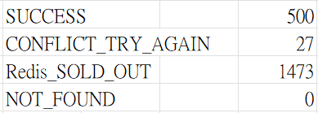
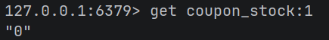

3.
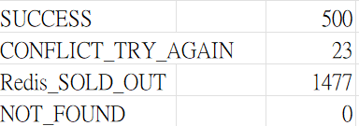
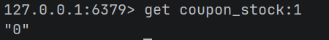
4.
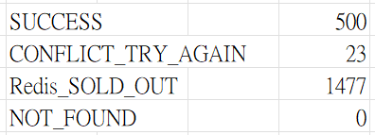
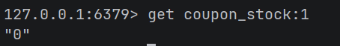
5.
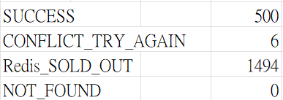
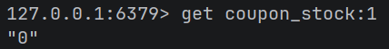
Issue500/request4000/0.5秒
1.
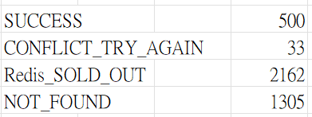
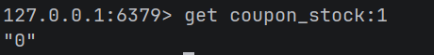
2.
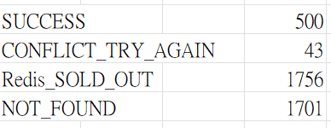
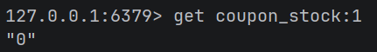

3.
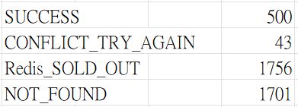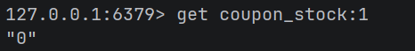
4.
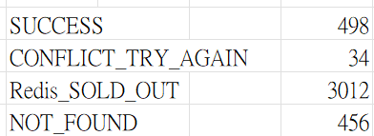
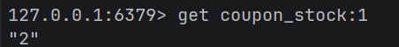
5.
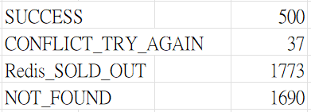
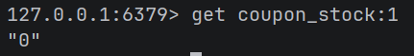
Issue500/request4000/1秒
1.
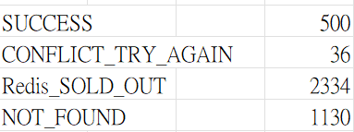
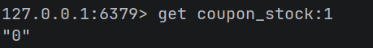
2.
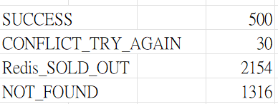
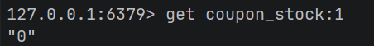

3.
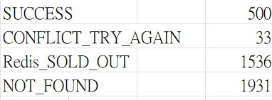
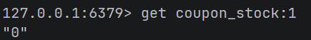
4.
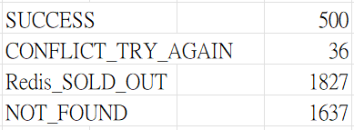
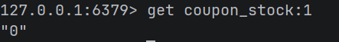
5.
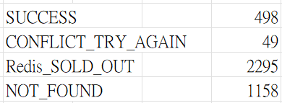
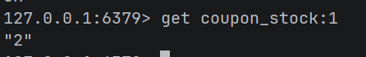
Issue500/request4000/2秒
1.
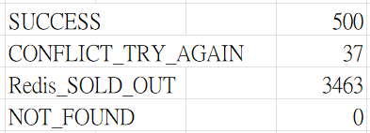
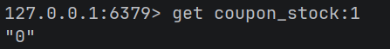
2.
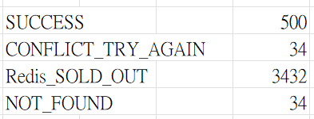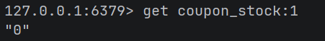

3.
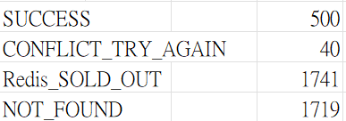
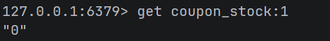
4.
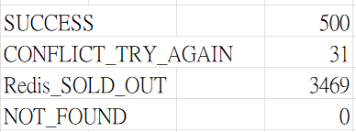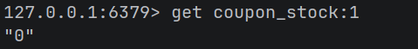
5.
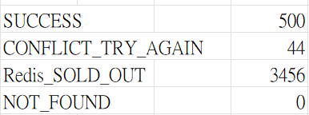
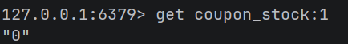Issue500/request4000/5秒
1.
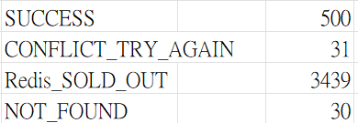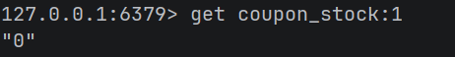
2.
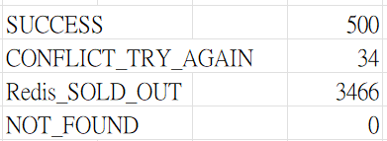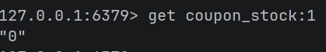

3.
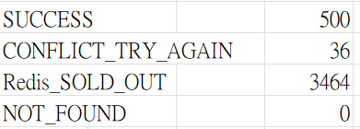
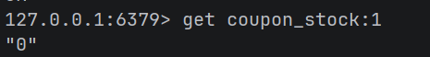
4.
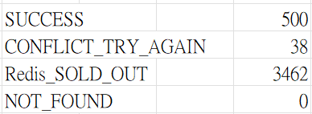
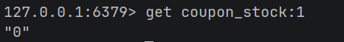
5.
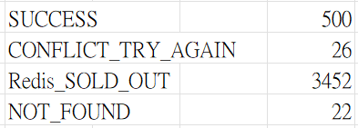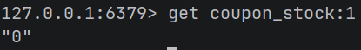
Issue500/request4000/10秒
1.
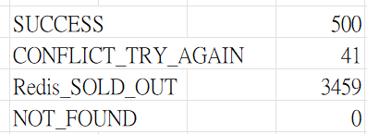
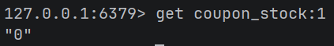
2.
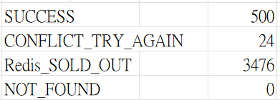
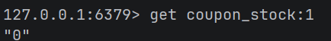

3.
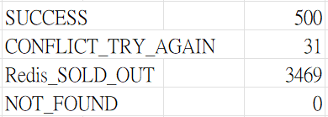
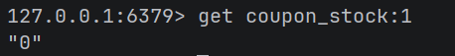
4.
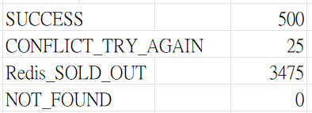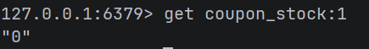
5.
